Avaliação das propriedades texturais, químicas e morfológicas de catalisadores de Ni suportados em Al2O3 dopados com Y2O3

Augusto P. Cambunda1*, Ellen Pietschmann3, Vinicius H. de Campos3, Rafael V. Eleutério4, Maíra O. Palm3, Camilla D. M. Nickel2, Diego A. Duarte3, Bruno F. Oechsler1, Rafael C. Catapan3

*1Universidade Federal de Santa Catarina, Departamento de Engenharia Química e Engenharia de Alimentos, e Programa de Pós-Graduação em Engenharia Química*

2Universidade Tecnológica Federal do Paraná, Departamento de Engenharia Química

*3Universidade Federal de Santa Catarina, Departamento da Engenharia da Mobilidade, e Programa de Pós-Graduação em Engenharia e Ciências Mecânicas*

4Universidade Federal de Santa Catarina, Programa de Pós-Graduação em ciência e Engenharia dos Materiais

[*\*apanzoc096@gmail.com*](mailto:*apanzoc096@gmail.com)

RESUMO - Os catalisadores de Ni são aplicados na reforma de etanol porque apresentam excelente conversão de etanol e baixo custo. Neste trabalho, catalisadores em pó suportados (Ni/Al2O3, empregando-se 1 e 2% de massa de ítria, Y2O3, como promotor) foram preparados pelo método de impregnação úmida, secos por 24h a 90 °C e calcinados a 700 °C por 5h. Em seguida, os catalisadores foram analisados pelas técnicas de difração de raios-X, microscopia eletrônica de varredura (MEV), espectroscopia de energia dispersiva de raios X (EDS) e por redução à temperatura programada (TPR). As áreas específicas e os volumes médios de poros dos catalisadores diminuíram com a adição da Y2O3. As imagens obtidas por MEV permitiram observar uma variedade de micropartículas sobrepostas de formato irregular. Os espectros da análise EDS confirmaram a presença dos elementos que constituem os catalisadores: Al, Ni, O e Y. A temperatura de redução variou entre 400 a 800 °C para a formulação Ni/(α)Al2O3, e entre 800 a 1000 °C para o Ni/(sal)Al2O3,enquanto a adição de Y2O3 nos catalisadores promoveu a redutibilidade e aumentou a dispersão de Ni no suporte. Portanto, a temperatura de ativação dos catalisadores estudados para reforma de etanol variou entre 350 a 800 °C.

*Palavras-chave: Ni/Y2O3-Al2O3, Caracterização, Efeito da ítria.*

ABSTRACT - Ni catalysts are applied in ethanol reforming because they have excellent ethanol conversion and low cost. Supported powdered catalysts (Ni/Al2O3, with 1 and 2% of the weight of yttria, Y2O3, as promotor) were prepared using the wet impregnation method, dried for 24 hours at temperature of 90 °C, and calcined at 700 °C for 5 hours. Then, the catalysts were analyzed by X-ray diffraction, scanning electron microscopy (SEM), energy dispersive X-ray spectroscopy (EDS), and temperature-programmed reduction (TPR). The specific area and average pore volumes of the catalysts decreased with the addition of Y2O3. The images obtained by SEM allowed the observation of a variety of irregularly shaped overlapping microparticles. The EDS analysis spectra confirmed the presence of the elements that constitute the catalysts: Al, Ni, O, and Y. The reduction temperature ranged from 400 to 800 °C for the Ni10(α)Al formulation, and from 800 to 1000 °C for Ni10(sal)Al, while the addition of Y2O3 in catalysts promoted reducibility and improved Ni dispersion. Therefore, the activation temperature of the studied catalysts for ethanol reform ranged from 350 to 800 °C.

*Keywords: Ni/Y2O3-Al2O3, Characterization, Yttria effect*.

–––––––––––––––––––––––––––––––––––––––––––––––––––––––––––––––––––––––––––––––––––––––––––––––––

## Introdução

Devido aos problemas ambientais, as pesquisas relacionadas à produção de energias renováveis vêm se intensificando (1). O hidrogênio surge como uma alternativa de energia (2), para substituir os combustíveis proveniente de fontes não renováveis como o petróleo, apontadas como sendo umas das principais emissoras de gases de efeito estufa (3-4).

Atualmente, vários estudos acerca da produção de hidrogênio a partir da reforma catalítica de etanol, uma fonte renovável abundante, estão sendo realizados (5-6). Este processo consiste na conversão do etanol em uma mistura gasosa rica em hidrogênio empregando-se catalisadores a base de metais nobres ou não nobres (7-8).

Os catalisadores suportados à base de níquel são amplamente difundidos, porque apresentam excelente conversão de etanol e baixo custo. Além disso, o Ni tem a capacidade de clivar as ligações presentes na molécula de etanol (8-9). A alumina é o suporte mais comum devido à alta estabilidade mecânica e térmica nas condições de reação de reforma de etanol (9-10), assim como a elevada porosidade. Em particular, este suporte pode ser aprimorado a partir da adição do óxido de ítrio (Y2O3) como promotor, para aumentar a estabilidade do catalisador quanto à desativação por disposição de coque. Além disso, o Y2O3 pode ser eficaz para mitigar a reação de desidrogenação do etanol em acetaldeído (11).

A catálise heterogênea é baseada em reações que ocorrem em sítios ativos localizados na superfície do catalisador (12-13). Para melhorar a compreensão do processo que ocorre na reação, é necessário investigar o comportamento e as mudanças nas propriedades eletrônicas, químicas e estruturais da superfície dos catalisadores (14-15).

Portanto, este trabalho tem como objetivo avaliar o efeito da adição de ítria (Y2O3) como promotor nas propriedades texturais, químicas e morfológicas do catalisador de níquel suportado em alumina (Al2O3) para ser utilizado na reforma de etanol.

## Experimental

*Preparação dos catalisadores*

A Tabela 1 apresenta os quatro diferentes catalisadores que foram preparados e as respectivas nomenclaturas utilizadas ao longo do trabalho. Os catalisadores foram sintetizados via impregnação úmida. Nitrato de níquel hexa-hidratado (Ni(NO3)26H2O) foi utilizado como precursor de Ni, enquanto que o óxido de alumínio (α-Al2O3), o nitrato de alumínio nona-hidratado (Al(NO3)3.9H2O) e o nitrato de ítrio hexa-hidratado (Y(NO3)3.6H2O) foram utilizados como precursores do suporte. Os catalisadores foram preparados com 10% (m/m) de níquel e Y2O3 (1 e 2% m/m) nos catalisadores suportados em Y2O3/Al2O3. Em particular, duas suspensões contendo 89 e 88% (m/m) de Al(NO3)3.9H2O (percursor de Al2O3) foram preparadas, seguida pela adição de 1 e 2% (m/m) de Y(NO3)3.6H2O (percursor de Y2O3 ). As amostras foram secas durante 24h a 90 °C com a rampa de 10 °C.min-1 e calcinadas a 700 °C com a rampa de aquecimento 10 °C.min-1 por 5h. Após a calcinação dos suportes (Y2O3(1%)/Al2O3 e Y2O3(2%) /Al2O3), as amostras foram impregnadas com 10% (m/m) de níquel em cada suporte formado, seguido pelas etapas de secagem e calcinação nas mesmas condições mencionadas anteriormente.

**Tabela 1**- Catalisadores sintetizados e as respectivas nomenclaturas

|  |  |
| --- | --- |
| Catalisador  (%m/m) | Nomeclatura |
| Ni (10%) /α-Al2O3 | Ni10(α)Al |
| Ni (10%) /(sal)-Al2O3 | Ni10(sal)Al |
| Ni(10%)/Y2O3(1%)-Al2O3 | Ni10Y1Al |
| Ni(10%)/Y2O3(2%)-Al2O3 | Ni10Y2Al |

*Caracterização dos catalisadores*

Neste trabalho, as técnicas de caracterização utilizadas foram: adsorção física em nitrogênio – (BET), difração de raios X (DRX), microscopia eletrônica de varredura (MEV), espectroscopia de energia dispersiva (EDS) e redução à temperatura programada (TPR). As técnicas de caracterizações foram realizadas, com a finalidade de entender o comportamento do material estudado, sob diferentes parâmetros.

A área específica, volume e diâmetro de poros foram analisadas pela técnica de adsorção física (método BET) a partir do equipamento Quantachrome Instruments – Autosorb-1, empregando-se 0.244 g de amostra. Antes da análise, as amostras foram secas em estufa a 200 °C por 24h.

As estruturas cristalinas dos catalisadores foram analisadas por DRX em um difratômetro SHIMADZU (X-RAY DIFFRACTOMETER), modelo XRD-6000, radiação CuKα (40kV e 30 mA) e os dados foram coletados no intervalo de 10º ≤ 2θ ≤ 80º. O tamanho médio dos cristalitos foi determinado a partir da equação de Scherrer (Equação 1) (16).

|  |  |
| --- | --- |
| $$L=\frac{κλ}{βcosθ}$$ | (1) |

em que $L é o$ tamanho do cristalito, $κ$, a constante de Scherrer e assume o valor 0,89, $λ o$ comprimento de onda dos raios X (1,5406 Å para Cu Kα) e $β,$ a largura total do pico na metade do máximo.

A análise da morfologia da superfície e a composição dos catalisadores sintetizados foram obtidas por microscopia eletrônica de varredura (MEV) e espectroscopia de energia dispersiva – EDS. As imagens foram obtidas em 15 kV, ampliações de 150 e 15.000 e magnitudes de 1μm e 100 μm.

A [redutibilidade](https://www.sciencedirect.com/topics/chemistry/reducibility) dos catalisadores foram examinados por TPR. Uma amostra contendo 50 mg de cada catalisador foi inserida em uma célula de quartzo e pré-tratada com corrente de nitrogênio (75 mL/min a 300 °C por 3h), para eliminar a umidade e possíveis contaminantes nas amostras. Após esta etapa, o catalisador foi submetido ao fluxo de mistura redutora (5% H2/ 95%N2 a 75 mL/min), com taxa de aquecimento de 10 °C/min, desde a temperatura ambiente até 1100 °C, mantendo-se nesta temperatura por aproximadamente 2h.

Resultados e Discussão

A Tabela 2 apresenta os resultados das propriedades texturais dos catalisadores obtidas a partir dos métodos BET e BJH aplicados aos dados das isotermas de fisiossorção em nitrogênio e distribuição de volumes de poros. A área específica dos catalisadores variou entre 7,5–47,80 m²/g, enquanto o volume específico e o diâmetro médio de poros variaram entre 0,10-0,95 cm³/g e 13,61-56,87 nm. Observa-se que a incorporação de Ni em Al(NO3)3.9H2O denominado como (sal)-Al2O3 após ser calcinado, induz uma diminuição na área específica de 128 para 47,80 m2/g. Esta diminuição pode ser atribuída ao bloqueio parcial do poro causado a partir da deposição de partículas de óxido de níquel na superfície do suporte (17). Por outro lado, a incorporação do níquel aumentou o [diâmetro médio dos poros](https://www.sciencedirect.com/topics/engineering/pore-diameter) de 3,92 para 47,80 nm. Comparando-se com os catalisadores Ni10(α)Al e Ni10(sal)Al, as áreas específicas e os volumes de poros dos catalisadores de NiYAl diminuíram com a adição da Y2O3. A presença das partículas de níquel e Y2O3 na superfície interna dos poros do suporte é útil para inibir a sinterização de níquel, devido à limitação no tamanho das dimensões dos canais dos poros (18).

Tabela 2-Propriedades texturais dos catalisadores a partir das isotermas de adsorção

|  |  |  |  |
| --- | --- | --- | --- |
| Catalisador | Diâmetro médio dos poros (nm) | Volume total de poros (Cm³/g) | Área especifica (m²/g) |
| (sal)-Al2O3 | 3,92 | 0,13 | 128,58 |
| (α)-Al2O3 | - | - | 7,50 |
| Ni10(α)Al | 56,87 | 0,10 | 7,40 |
| Ni10(sal)Al | 47,80 | 0,95 | 47,80 |
| Ni10Y1Al | 27,50 | 0,11 | 16,73 |
| Ni10Y2Al | 13,61 | 0,93 | 27,05 |

A Figura 1 exibe as isotermas de adsorção/dessorção de N2 nos catalisadores. Os catalisadores Ni10(sal)Al, Ni10Y1Al e Ni10Y2Al apresentaram isotermas de adsorção que se enquadram na classificação do tipo IV. Este tipo de isoterma é caracterizada por materiais que são mesoporosos (2–50 nm), já o catalisador Ni10(α)Al é um material macroporoso (50-7500 nm). O catalisador Ni10(α)Al apresentou histerese de adsorção do tipo H1 indicando uma distribuição de tamanho de poro mais estreita, enquanto os catalisadores Ni10(sal)Al e Ni10Y2Al possuem histerese do tipo H2, indicando a presença de poros do tipo garrafa (a boca é mais estreita e a parte posterior mais larga). O catalisador Ni10Y1Al apresentou histerese do tipo H3, indicando a presença de agregados não rígidos de partículas semelhantes a placas (19-20).

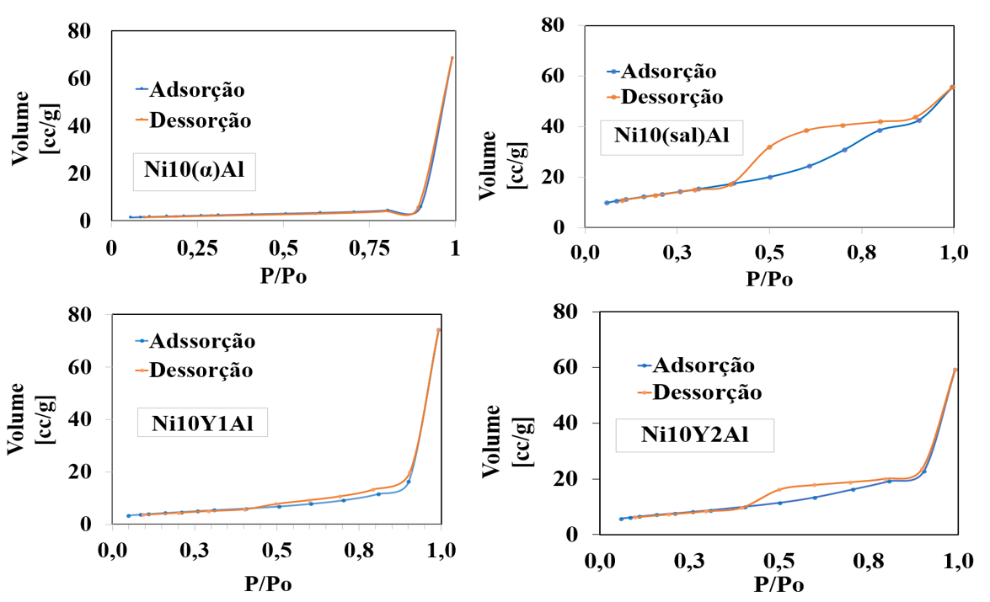

**Figura 1**-Isoterma de adsorção/dessorção dos catalisadores Ni10(α)Al, Ni10(sal)Al, Ni10Y1Al e Ni10Y2Al

A Figura 2 apresenta os resultados da técnica de difração de raios-X da α-Al2O3 e dos catalisadores Ni10(α)Al, Ni10(sal)Al, Ni10Y1Al e Ni10Y2Al. A identificação das fases cristalinas dos catalisadores foi feita em comparação com um difratograma de fase pura de α-Al2O3. O catalisador Ni10(α)Al apresenta três picos cristalinos de NiO nos ângulos 37,31°, 61,35° e 75,50°, e demais fases são atribuídas às espécies α-Al2O3 ou NiAl2O4.

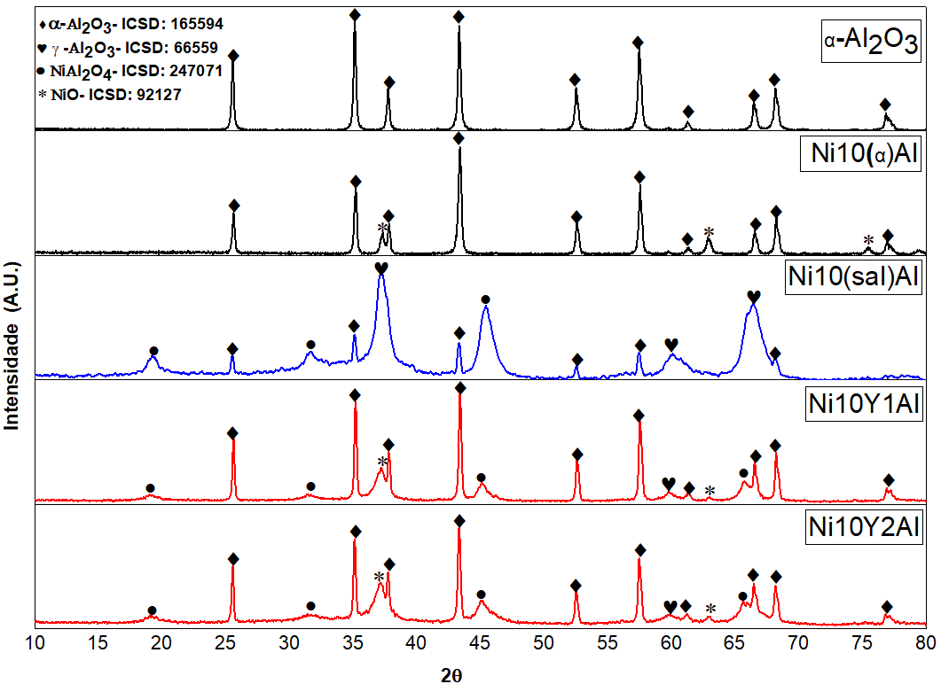

**Figura 2**-Fases cristalinas da α-Al2O3 e dos catalisadores Ni10(α)Al, Ni10(sal)Al, Ni10Y1Al e Ni10Y1Al, identificadas pela técnica de Difração de Raios-X.

Na formulação Ni10(sal)Al foram identificados várias fases cristalinas relacionados à espécie γ-Al2O3. As investigações dos efeitos da calcinação nas transformações de nitrato de alumínio nona-hidratado (Al(NO3)3.9H2O) em γ-Al2O3 e α-Al2O3, mostraram que no intervalo de (525-1000 °C) o percursor de alumina forma a fase γ-Al2O3, já na temperatura de 1100 °C forma α-Al2O3 (21). Comparando com os demais catalisadores, não foi possível identificar à espécie NiO pela técnica de difração do raio-X, no catalisador Ni10(sal)Al. A ausência de NiO na superfície deve-se, em parte, à elevada área específica da γ-Al2O3 proveniente do percussor Al(NO3)3.9H2O. A elevada área específica da γ-Al2O3 resulta em alta de dispersão da espécie NiO, que sob calcinação a temperatura superior a 500 °C, reage formando uma nova espécie denominada aluminato de níquel (NiAl2O4) (22, 23). Em relação aos catalisadores Ni10Y1Al e Ni10Y2Al, foram identificadas 2 fases cristalinas relacionados à espécie NiO para cada material. No catalisador Ni10Y1Al, as fases NiO encontram-se nos ângulos de 37,10° e 63,00º, e no catalisador Ni10Y2Al as fases NiO são vistas nos ângulos de 37,04° e 62,92°.

A Tabela 3 apresenta os dados relacionados ao tamanho médio dos cristalitos. O tamanho médio dos cristalitos está intimamente ligado à dispersão; quanto maior a dispersão, menor o tamanho médio dos cristalitos. A atividade catalítica de um catalisador na reforma de etanol, depende de como a fase ativa está dispersa no material, de tal modo que quanto maior for a dispersão melhor será atividade catalítica (24). O catalisador Ni10(α)Al possui o maior tamanho médio de cristalitos em relação aos dois outros catalisadores Ni10Y1Al e Ni10Y2Al. Esta é a ordem decrescente dos catalisadores em relação ao tamanho médio de cristalitos Ni10(α)Al >Ni10Y2Al >Ni10Y1Al.

Tabela 3-Tamanho médio dos cristalitos da espécie NiO nos catalisadores Ni10(α)Al, Al Ni10Y1Al e Ni10Y2Al

|  |  |  |
| --- | --- | --- |
| Catalisador | Ângulo (**θ**) | Tamanho médio dos cristalitos (mm) |
| Ni10(α)Al | 18,65 | 20,06 |
| 30,67 | 21,73 |
| 37,75 | 15,16 |
| Ni10Y1Al | 18,55 | 12,97 |
| 31,50 | 16,42 |
| Ni10Y2Al | 18,52 | 10,72 |
| 31,46 | 19,24 |

As imagens obtidas a partir da análise de microscopia eletrônica de varredura dos catalisadores Ni10(α)Al, Ni10(sal)Al, Ni10Y1Al e Ni10Y2Al estão ilustradas na Figura 3. Observou-se uma variedade de micropartículas sobrepostas com formato irregular. É perceptível a diferença entre alumina (Al2O3) e níquel (Ni) nas imagens obtidas na escala de 1μm, nas quais a alumina é representada pelas partículas com um tom de cinza mais escuro, enquanto o níquel um tom mais claro.

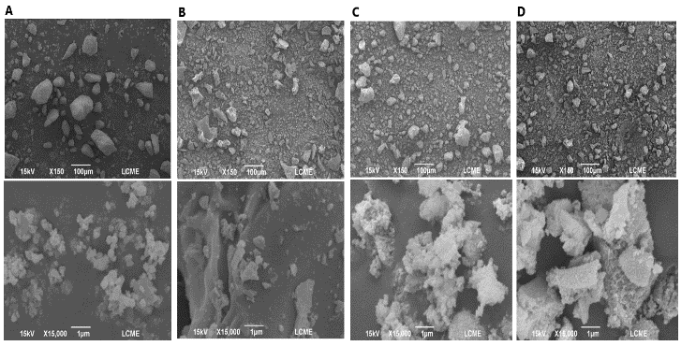

**Figura 3**-Imagens de microscopia eletrônica de Varredura dos catalisadores Ni10(α)Al (A), Ni10(sal)Al (B), Ni10Y1Al (C), Ni10Y2Al (D) nas escalas de 1 e 100 μ m

A Figura 4 apresenta os espectros resultados da análise de espectroscopia de energia dispersiva de raios X. Os resultados confirmam a presença dos elementos que constituem os catalisadores: Al, Ni, O e Y. Analisando os resultados obtidos, é possível afirmar que a superfície do suporte de Al2O3 e Y2O3 está recoberta com as partículas da fase ativa.

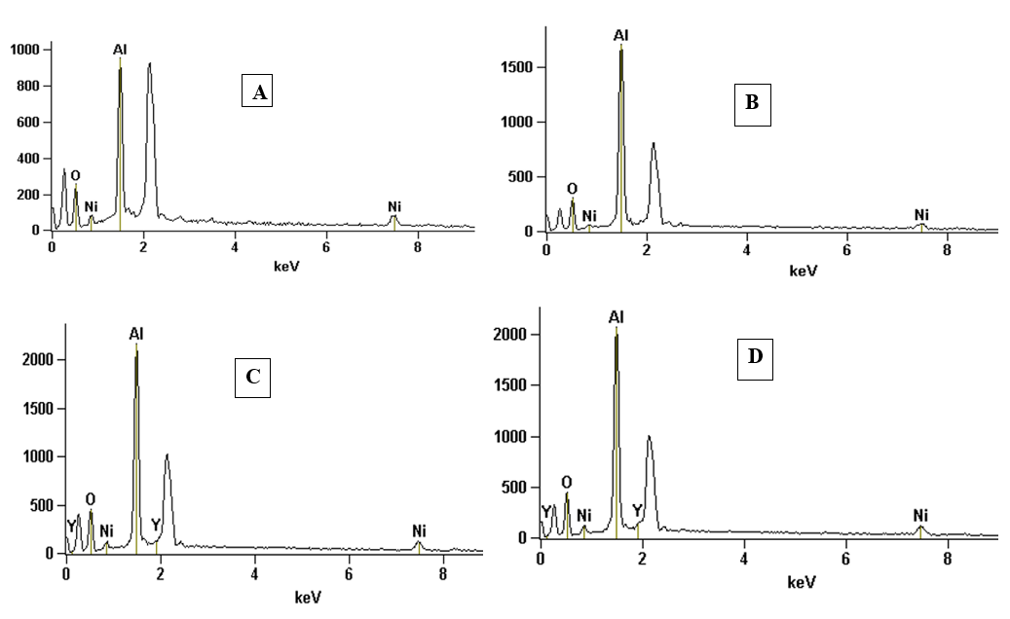**Figura 4**-Espectros dos catalisadores Ni10(α)Al (A), Ni10(sal)Al (B), Ni10Y1Al (C), Ni10Y2Al (D)

Os perfis de redução dos catalisadores são mostrados na Figura 5. Os catalisadores Ni10(α)Al e Ni10(sal)Al, não modificados com o Y2O3 mostraram os picos de redutibilidade em temperaturas de 400, 600 e 800 °C. Foram observados dois picos no perfil da formulação Ni10(α)Al. O primeiro pico foi observado no intervalo de temperatura de 400 a 600 °C, apontado como sendo a redução da espécie NiO em Ni° (Equação 2). O segundo pico está presente no intervalo de 800 a 1000 °C, indicando a redução da espécie NiAl2O4. Observou-se uma forte interação entre a fase ativa (Ni) e o suporte (Al2O3) na formulação Ni10(sal)Al, porque o perfil de redutibilidade do catalisador apresenta um pico menor no intervalo de temperatura de 400 a 500 °C da espécie NiO e em temperatura alta no intervalo de 800 a 1000 °C, encontra-se o pico apontando como sendo a redução da espécie NiAl2O4. Esta reação é apresentada na Equação (3), e a redução desta espécie é indicada no perfil de redução à temperatura programada no intervalo de 800 -1000 °C (25) A baixa área metálica é devido a maior interação do NiO com o suporte, em que a redução do óxido de níquel é mais difícil (26). A temperatura de redução e a largura do pico são indicações da facilidade de redução e do grau de interação entre as diferentes espécies, respectivamente. Temperaturas altas de redução indicam as dificuldades nas reduções das espécies, enquanto picos largos indicam um elevado grau de interação entre a espécie e o suporte. Os picos de redução entre 400 e 602 °C representam a redução de NiO (27-27).

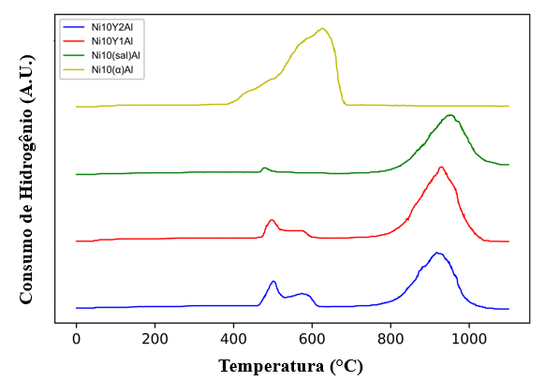

**Figura 5**-Perfis de redução dos catalisadores

|  |  |
| --- | --- |
| $$NiO+ H_{2}→{Ni}^{0}+H_{2}O$$ | (2) |
| ${NiAl}_{2}O_{4}+ H_{2}$ $→{Ni}^{0}+H_{2}O+{Al}_{2}O_{3}$ | (3) |

Os catalisadores Ni10Y1Al e Ni10Y2Al modificados com a ítria (Y2O3) possuem perfis semelhantes de redução. Nota-se que a quantidade de ítria (Y2O3) não influencia no perfil de redução do catalisador em pó. A formulação Ni10(sal)Al apresenta um pico menor relacionado a espécie NiO. Após a inclusão da ítria (Y2O3) como promotor no suporte, é visível o aparecimento de um pico no intervalo de temperatura de 500 a 600 °C, atribuído à redução da espécie NiO. Portanto, a adição de ítria (Y2O3) no NiAl leva a uma mudança dos picos de TPR para temperaturas mais baixas, devido à dificuldade que a ítria (Y2O3) proporciona ao processo para formação de espinélio de NiAl2O4. Neste sentido, sua adição promove um aumento da redutibilidade e a melhoria da dispersão de Ni aos catalisadores de NiAl (29).

Conclusões

## As técnicas de caracterizações realizadas possibilitaram avaliar o comportamento dos catalisadores à base Ni. Verificou-se que adição do Y2O3 no catalisador NiAl promove a redutibilidade e melhora a dispersão das partículas de Ni. Alguns catalisadores apresentaram fases cristalinas relacionadas à espécie NiO. As imagens geradas a partir da técnica de microscopia eletrônica ilustraram uma variedade de partículas com tamanhos diferentes e os resultados dos espectros de EDS confirmaram a presença dos elementos que constituem os catalisadores. Perfis do TPR, demonstraram que os catalisadores sintetizados não podem ser ativados a temperatura inferior a 300 °C para o processo de reforma de etanol.

## Agradecimentos

Os autores agradecem ao Grupo BMW do Brasil, AVL South América, Ágora Tech Park pelo financiamento; Fundação de Desenvolvimento da Pesquisa -Fundep Rota 2030/Linha V; Laboratório de difração de raio-X (CCT/Joinville – UDESC) pelas análises realizadas. Diego A. Duarte agradece ao CNPq pelo suporte financeiro (processo nº 307408/2021-3)

## Referências

1. A. Cifuentes; R. Torres.; [J, Llorca](https://www.sciencedirect.com/author/26039349400/jordi-llorca). *International Journal of Hydrogen Energy*. **2020**, 45, 49, 26265–26273.
2. Y. Deng; S. Li; L. Appels; H. Zhang; N. Sweygers; J. Baeyens; R. Dewil. *Renewable and Sustainable Energy Reviews*. **2023**, 175, 113184.
3. [D.J. Beerling](https://www.nature.com/articles/s41477-018-0108-y#auth-David_J_-Beerling); [J. R. Leake](https://www.nature.com/articles/s41477-018-0108-y#auth-Jonathan_R_-Leake), et al. *Nature Plants*. **2018**, 4, 138–147.
4. [T. R. Azevedo](https://www.nature.com/articles/sdata201845#auth-Tasso_Rezende-de_Azevedo); [C. C. Junior](https://www.nature.com/articles/sdata201845#auth-Ciniro-Costa_Junior); et al. *Scientific Data***. 2018**, 5, 180045.
5. F. Díaz Alvarado; F. Gracia . *Chemical Engineering Journal*. **2010**, 165, 649–657.
6. L. Perez-Moreno; J. Soler, et al. *Industrial & Engineering Chemistry Research*. **2012**, 51, 8840–8848.
7. A. Nieto-Márquez; D. Sánchez, et al. *Chemical Engineering and Processing: Process Intensification*. **2013**, 74, 14–18.
8. T. Hou; S. Zhang, et al. *Renewable and Sustainable Energy Reviews*. **2015**, 44, 132–148.
9. Y.C. Sharma; A. Kumar, et al. *Renewable and Sustainable Energy Reviews*. **2017**, 74, 89–103.
10. C.K.S. Choong; Z. Zhong, et al. *Applied Catalysis A: General*. **2011**, 407, 145–154.
11. J. Sun; D. Luo, et al. *Journal of Power Sources*. **2008**, 184, 385–391.
12. G. A. Somorjai; Y, Li . *Introduction to surface chemistry and catalysis.* John Wiley & Sons, New Jersy, **2010**.
13. A. M. Venezia. *Catalysis Today*. **2003**, 77, 359–370.
14. Y, Brik; M. Kacimi, et al*. Journal of Catalysis*. **2001**, 202, 118–128.
15. M. L. Toebes; Y. Zhang, et al M. *Journal of Catalysis*, **2004**, 226, 215–225.
16. F. Li; J. Dong; M. Wang, X. Lin, W. Cai, X. Liu, *Korean Journal of Chemical Engineering*. **2022**, 39, 1744-1752.
17. S. Daneshmand-Jahromi, M. Meshksar, et al. *Journal of the Taiwan Institute of Chemical Engineers***. 2018**, 89, 129–139.
18. J. Guo; Z. Hou; J. Gao, et al. *Fuel*. **2008**, 87, 1348–1354.
19. [A. Fakeeha](https://sciprofiles.com/profile/author/eWRhY1daVElPdEhvUGtJM2JVcDU2K3hCUHlGTEh3VkdkMXlnRURFeU44UT0=); [A. A. Ibrahim](https://sciprofiles.com/profile/358496), et al. *Processes*, 2020, 8, 499.
20. M. Thommes; K. Kaneko, et al. *Pure and Applied Chemistry*. **2015**, 87, 1051–1069.
21. I. F. Myronyuk1; V. Mandzyuk, et al. *Nanoscale Research Letters*. **2016**, 11, 153.
22. A. L. Alberton, Tese Doutorado Universidade Federal do Rio de Janeiro, 2006.
23. T.C. Wang, R.Z. Chen, et al*. Journal of the European Ceramic Society*. **2003**, 23, 927–934.
24. M. Schmal, *Catálise Heterogênea*. Rio de Janeiro, 2011.
25. M. Schmal. *Cinética e Reatores: aplicação na engenharia química: teoria e exercícios.* Rio de Janeiro, 2013.
26. C. Li; Y. Chen. *Thermochimica Acta*. **1995**, 256, 457–465.
27. A. J. Akande; R. O. Idem, et al. *Applied Catalysis A: General*. **2005**, 287, 159–175.
28. J. Juan-Juan; M.C. R. Martı́nez, et al. *Applied Catalysis A: General*. **2004**, 264, n. 2, 169–174.
29. L. Sun; Y. Tan, et al. *International Journal of Hydrogen Energy*. **2013**, 38, 1892–1900.